|  |  |  |  |  |  |  |
| --- | --- | --- | --- | --- | --- | --- |
| 课程  名称 | 网页设计与制作 | 实验  名称 | 制作企业网站页面 | | | 成绩 |
| 姓名 | 魏志杰 | 学号 | 2022020312 | 班级 | 计算机科学与技术专升本一班 |  |

1. **实验目的：**

1．掌握网站规划的基本流程，能够规划和建设网站页面；

2．掌握网站开发工具的使用；

3．掌握网站的搭建技巧。

**二、实验内容与要求：**

1．网站规划的基本流程，能够规划和建设网站页面；

2．网站开发工具的使用；

3．网站的搭建技巧。

4．企业网站页面的制作。

**三、实验步骤：**

1、确定网站的主题，主要确定网站的定位、色调、风格

2、规划网站结构、收集网站所需的素材（文本、图片、音频等等）

3、初步设计网页效果图

4、使用网页制作软件开始只做网页

1. **实验结果：**

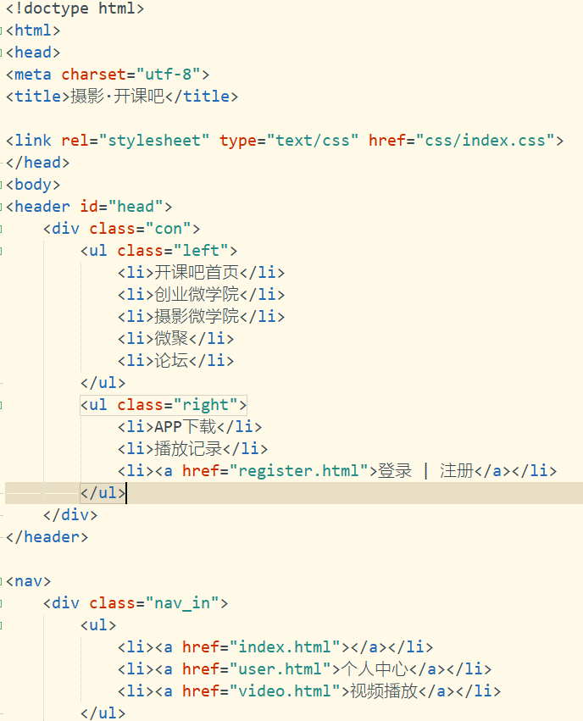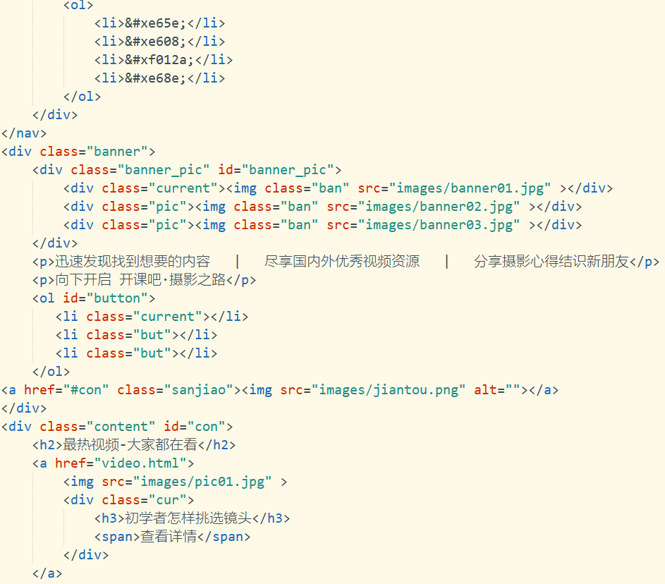

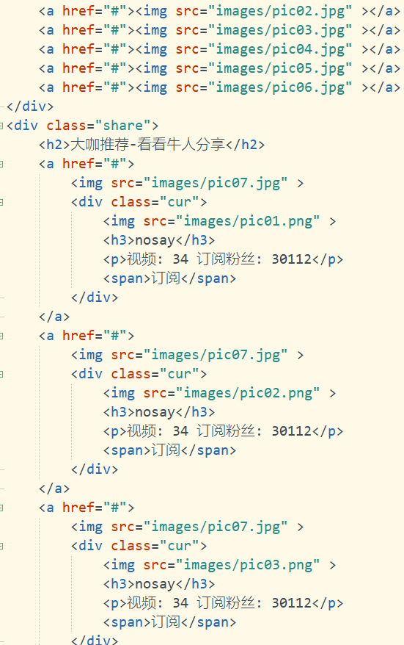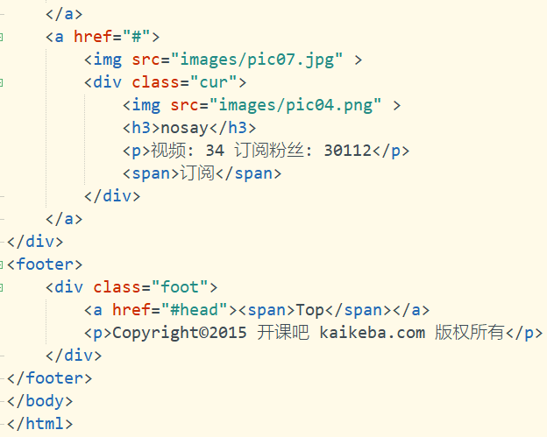

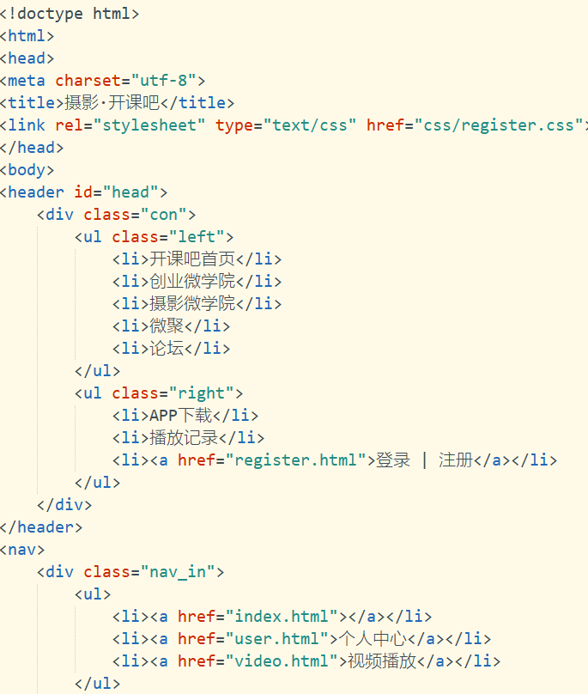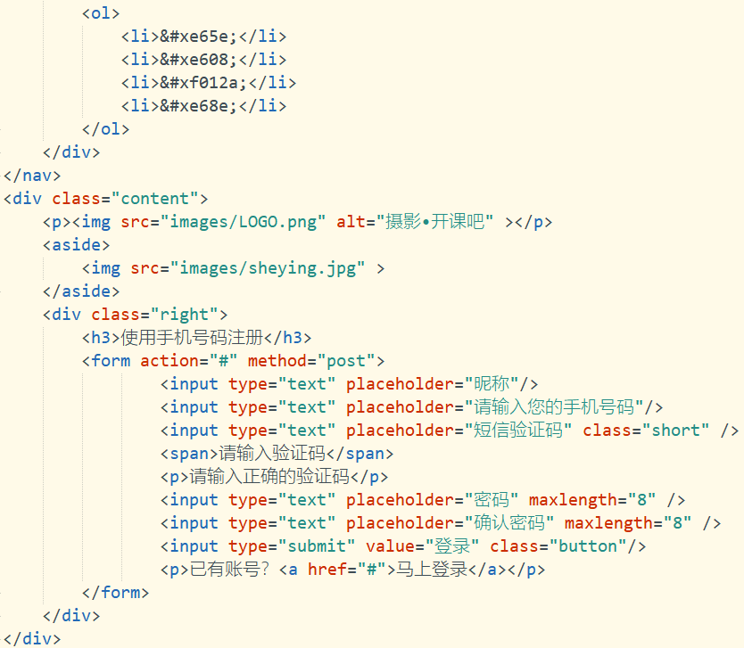

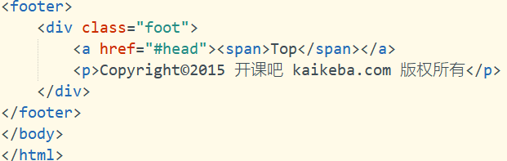

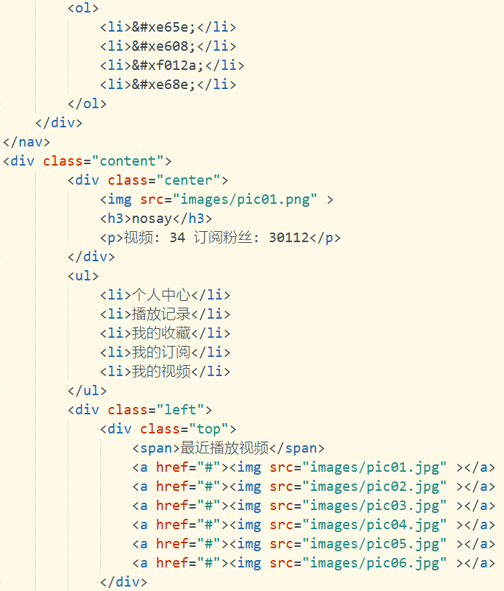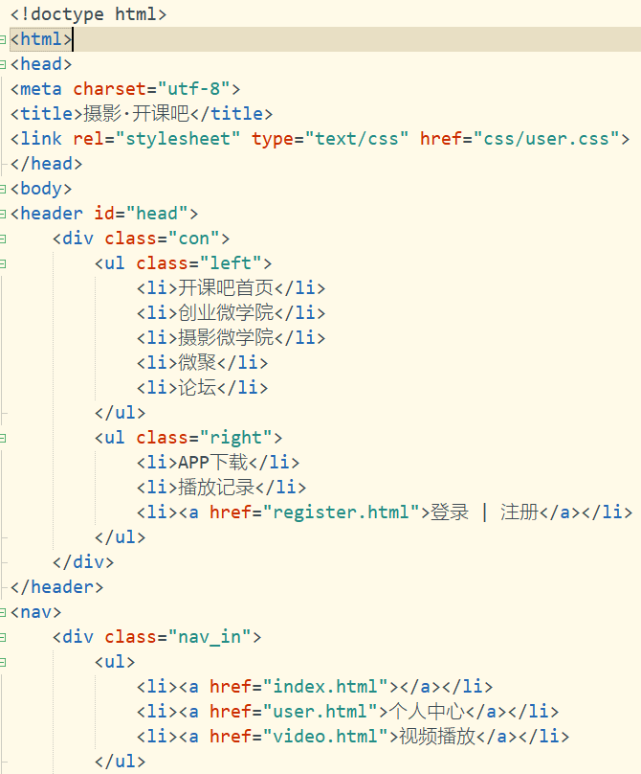

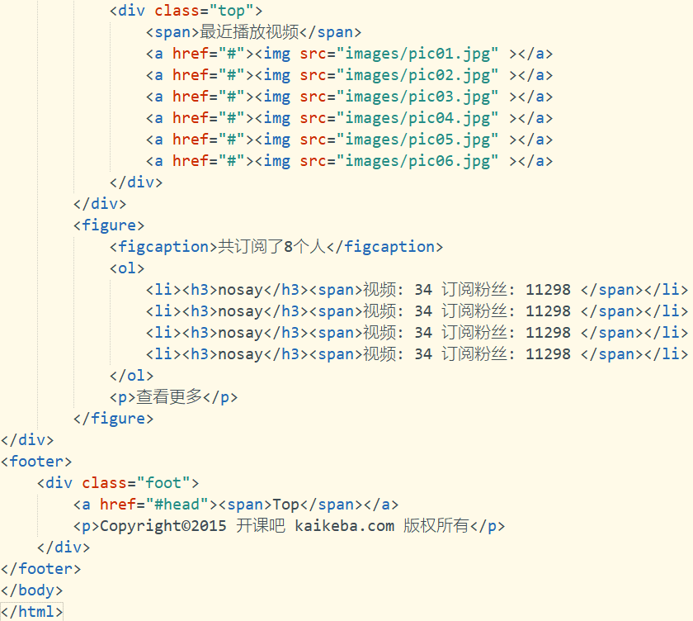

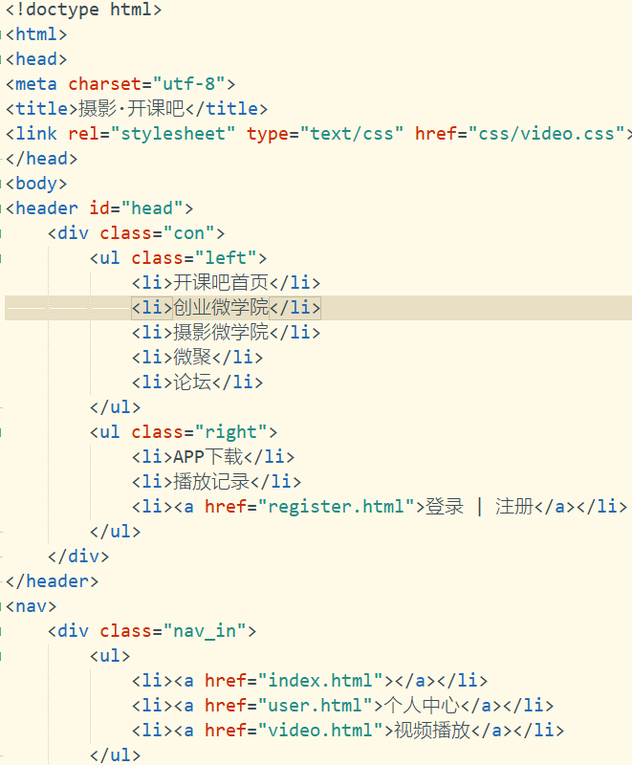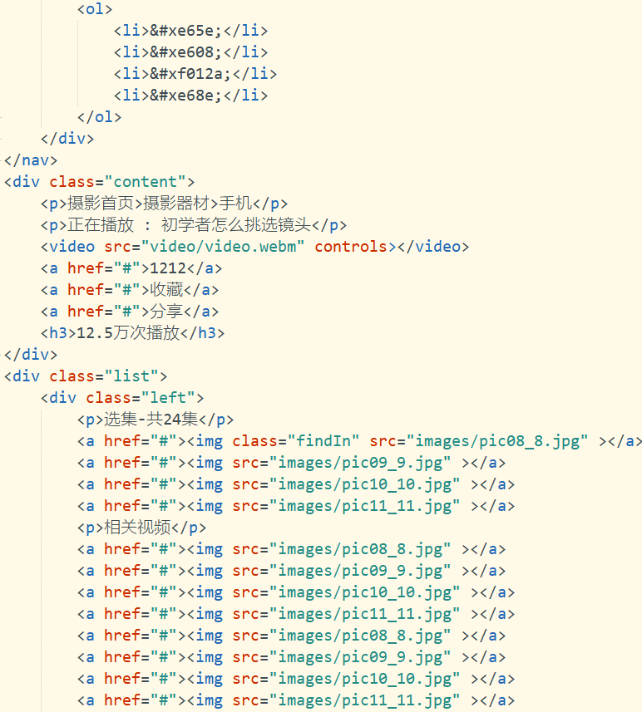

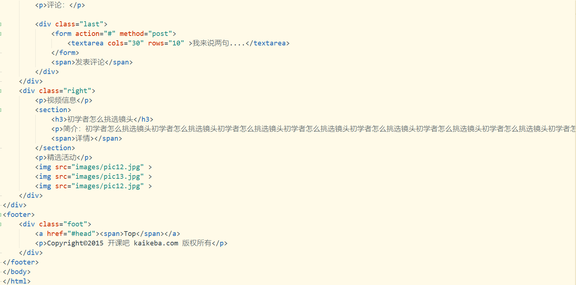

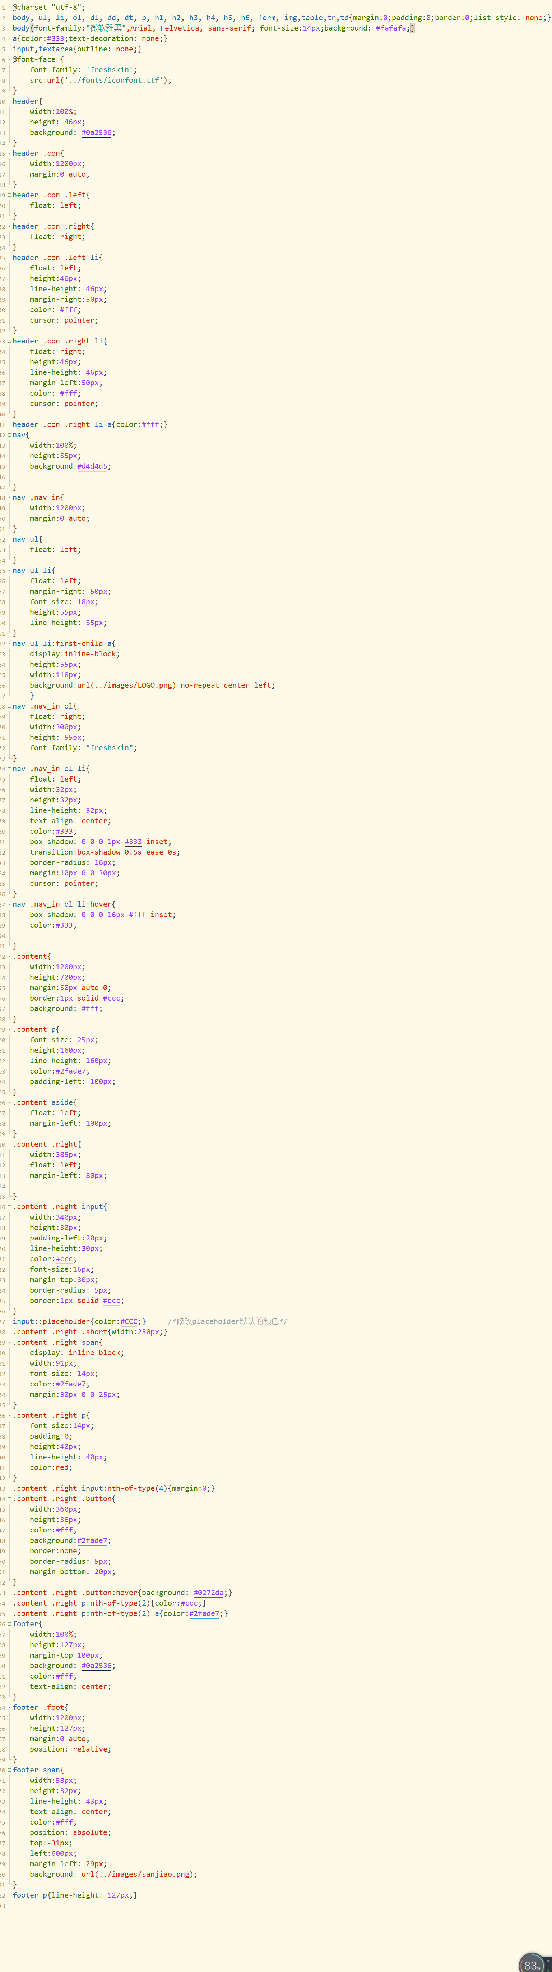

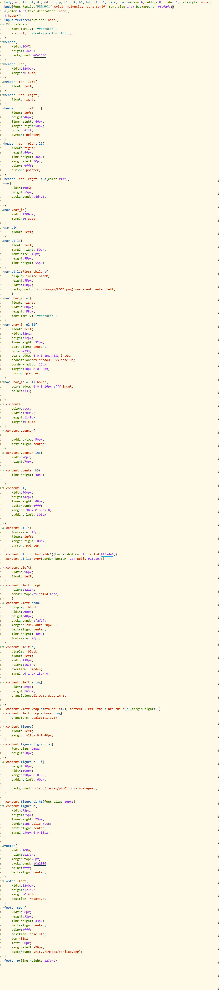

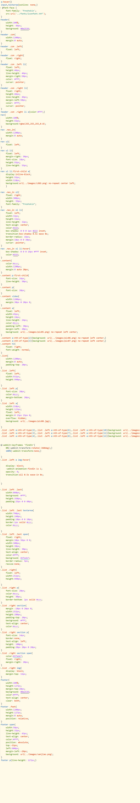

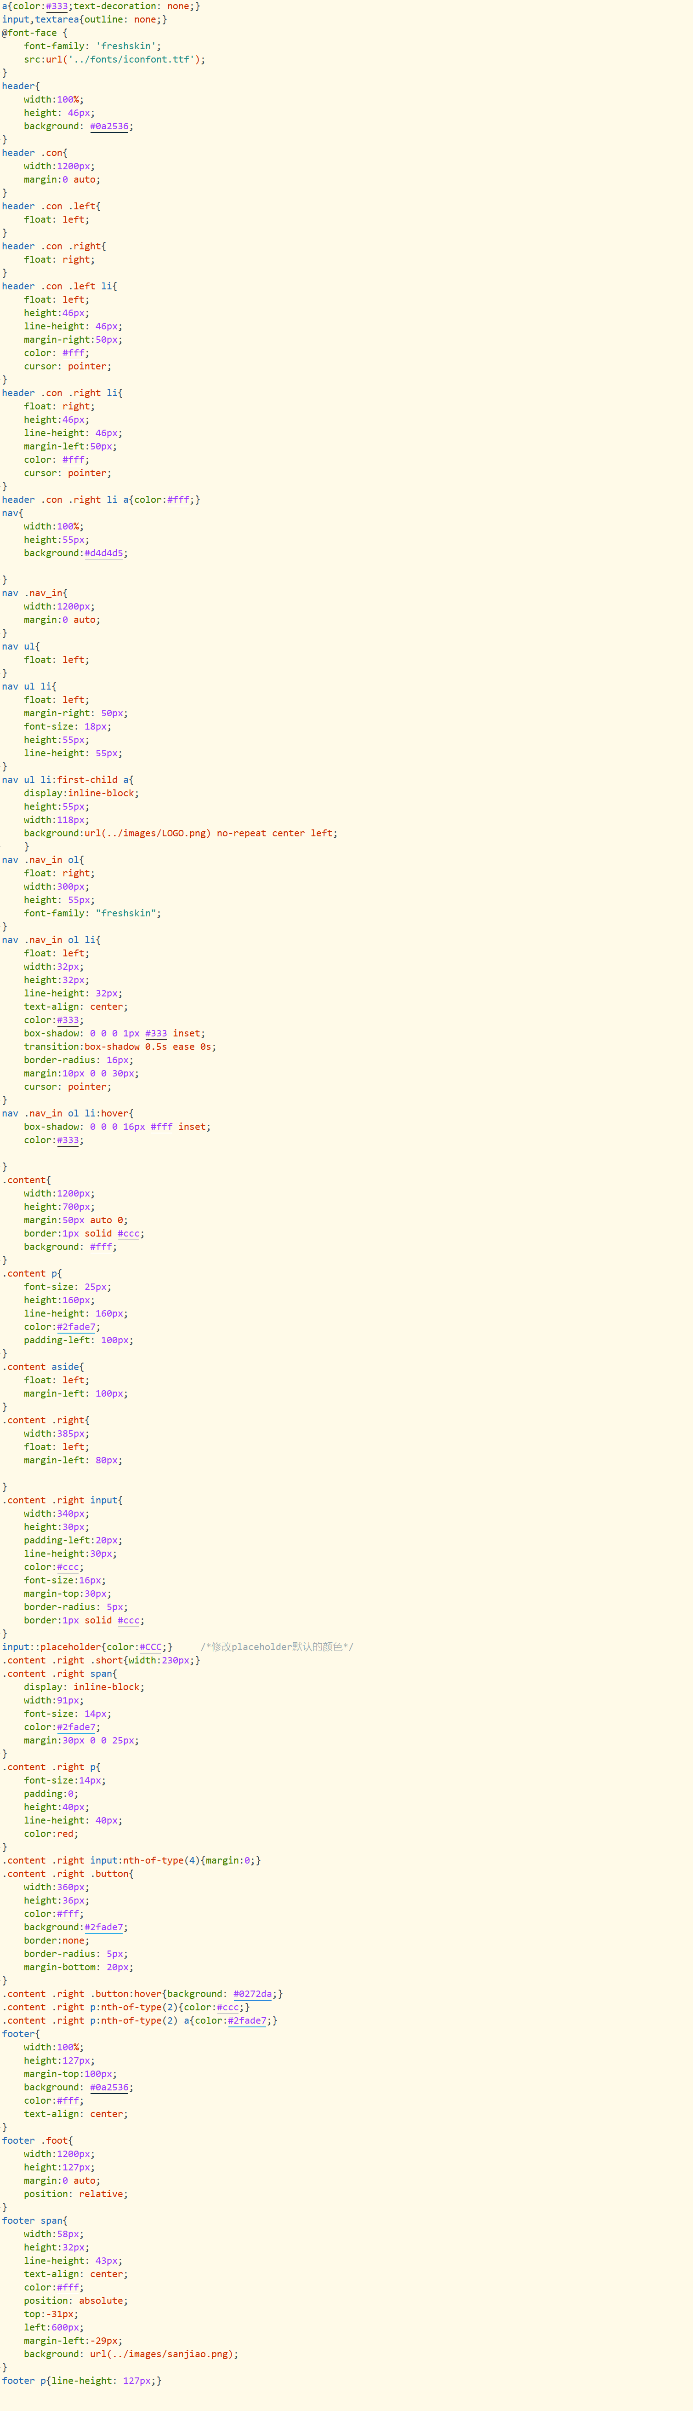

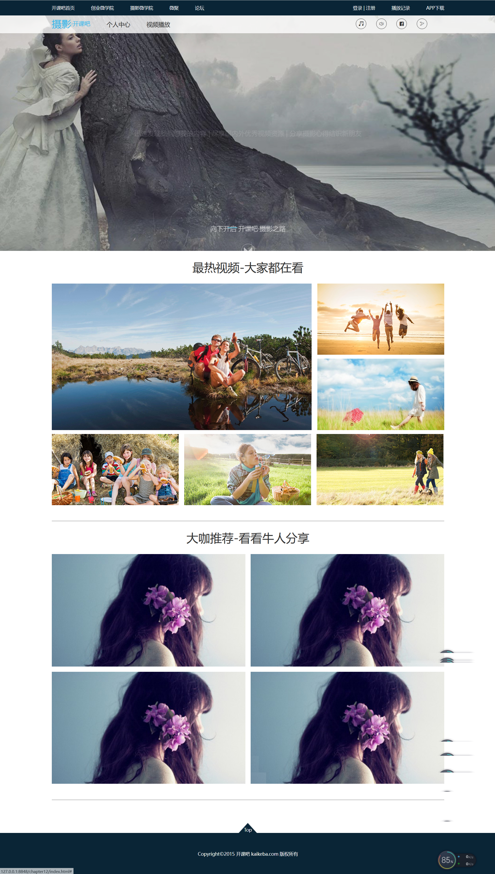

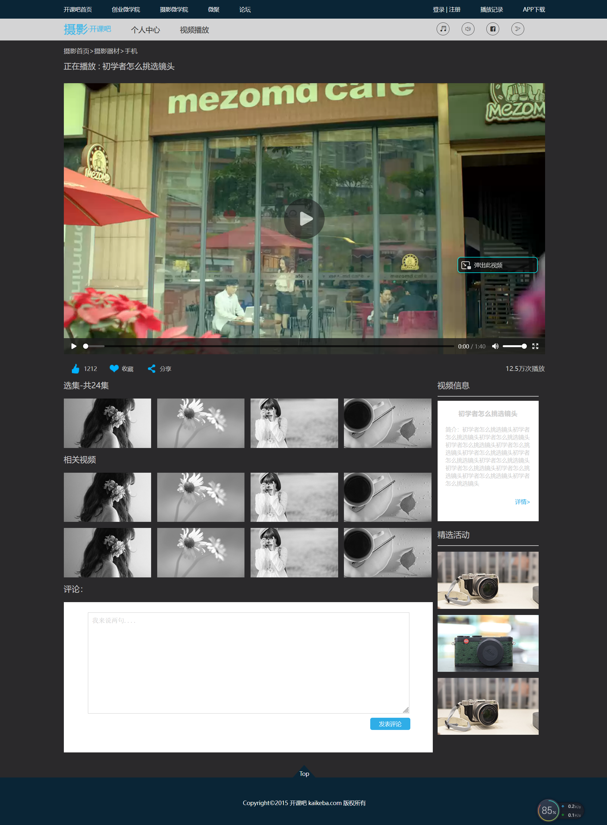

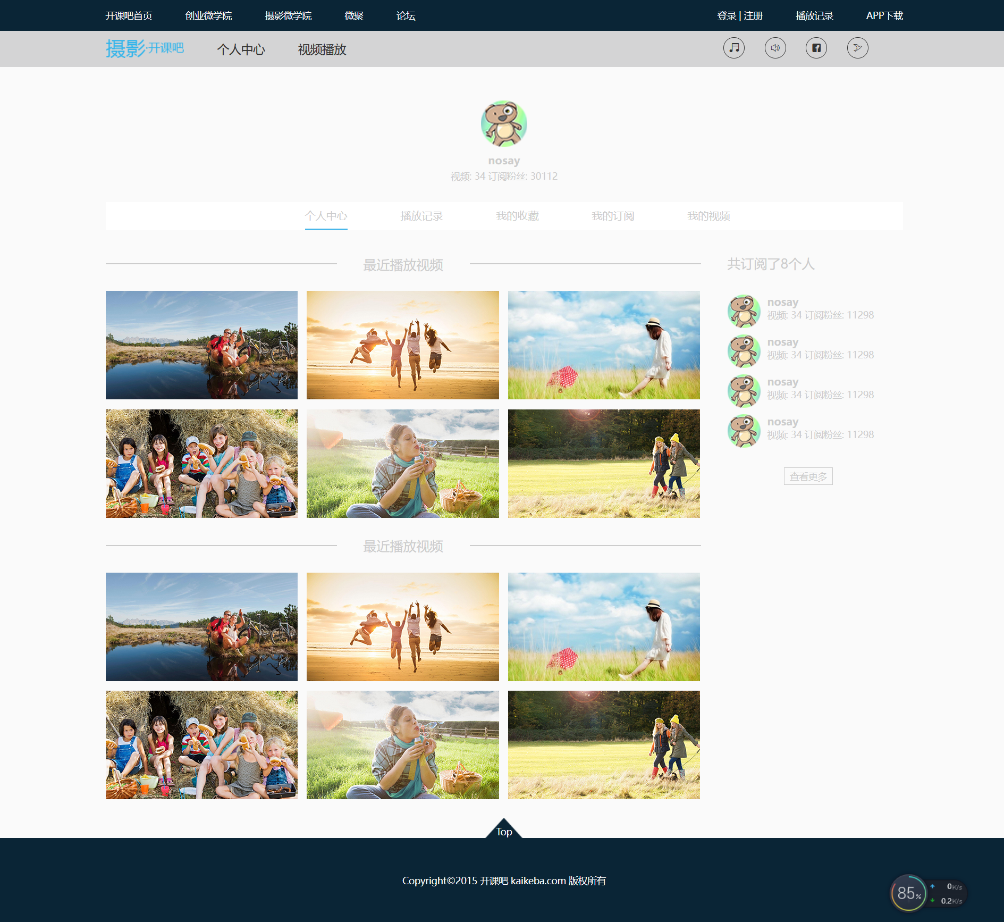

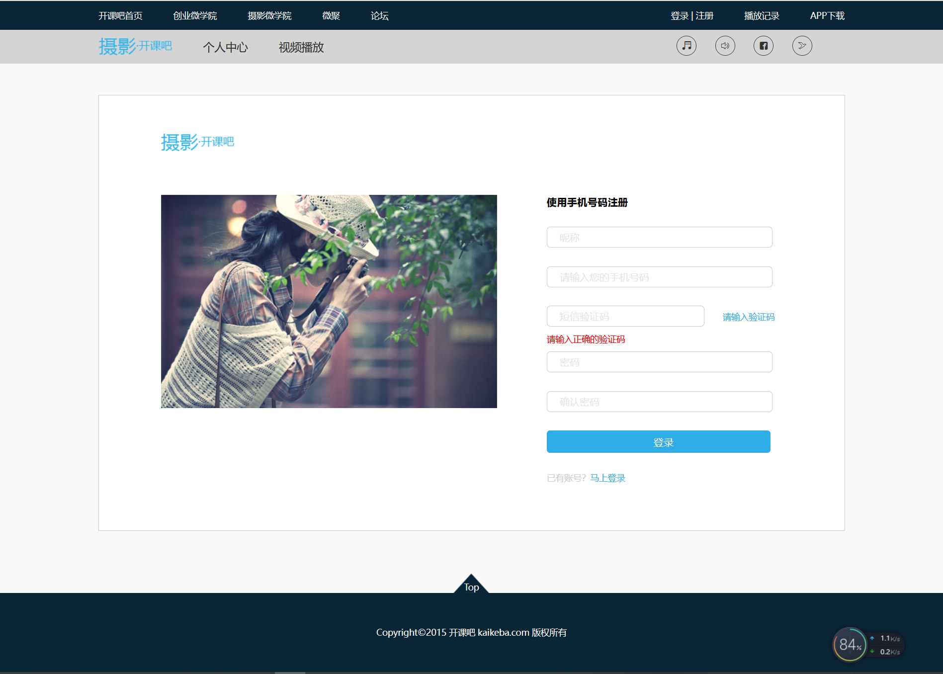

1. **实验总结**

我们建立网站的时候都发挥自己的创新力、[想象力](http://www.xuexila.com/danao/xiangxiangli/)，用心地完成这个项目。会遇到很多的问题，经常因为一个细小的步骤而出错，做动态网页的时候会遇到更多类似的问题，通常都会花费我很多时间来解决出错原因。当我真正建立起网站的时候，我看着自己的作品非常地兴奋，特别地欣慰。我可以说网页设计给了我很大的收获，我是用我的热情去学习，也是用我的真心去设计，属于自己的东西永远是最美好的。网页设计不是用嘴巴就可以设计的，更需要的我们的坚持、创新、用心，才能收获更大的胜利。

实验所在章节的总结，收获与体会（包括实验中遇到问题是如何解决的，对实验内容、要求的改进建议，整个过程的体会等）

**提交作业：1.提交实验报告**

**2.所有源文件放在同一个文件夹下压缩提交**